ข้อมูล ณ วันที่ 31 มี.ค.2568
รายงานการปฏิบัติราชการประจำ เดือน กุมภาพันธ์ พ.ศ.2568
ประจำปีงบประมาณ พ.ศ. 2568
สถานีตำรวจท่าฉาง
งานสอบสวน
เดือน ก.พ.2568
ด้วย เมื่อวันที่ 10 ก.พ.2568 นางสาวสุภารัตน์ เพชรรัตนมณี ผู้เสียหาย ได้เข้าพบพนักงานสอบสวน เนื่องจาก นายสุวัณชัย ปฎิโนธรรม ผู้ต้องหา ได้บุกรุกบ้านของตน พนักงานสอบสวนได้รับแจ้งความร้องทุกข์ เพื่อให้เจ้าหน้าที่ตำรวจให้ความเป็นธรรมกรณีแจ้งความดำเนินคดี นายสุวัณชัย ปฎิโนธรรม มาดำเนินคดีในข้อหา บุกรุกในเวลากลางคืน โดยพนักงานสอบสวนได้รับคำร้องทุกข์ไว้ตามคดีอาญาที่ 34/2568 ลงวันที่ 10 ก.พ.2568 ทำการสอบสวน อยู่ระหว่างการติดตามตัวมาดำเนินคดีตามกฎหมาย
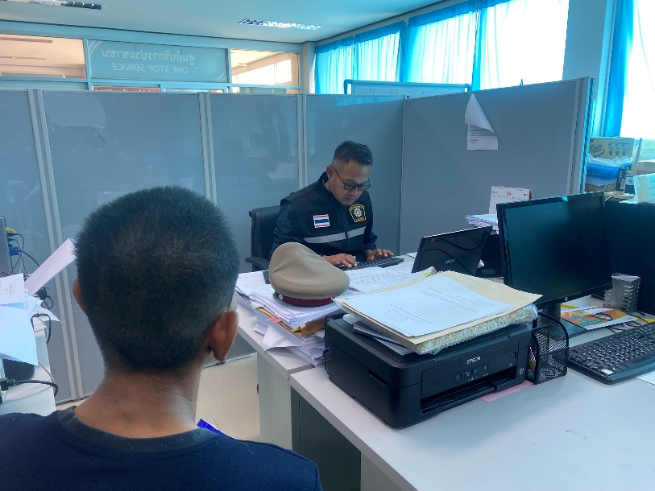

ในเดือน กุมภาพันธ์ 2568
ช่วงวันที่ 1 ถึง 31 ม.ค.2568 พนักงานสอบสวนได้รับแจ้งความร้องทุกข์ จำนวน 27 คดี ดังนี้
1.คดีความผิดเกี่ยวกับทรัพย์ และร่างกาย จำนวน 3 คดี
2.คดีอาญาทั่วไป จำนวน 1 คดี
3.คดีที่รัฐเป็นผู้เสียหาย จำนวน 15 คดี
ช่วงวันที่ 1 ถึง 31 ธ.ค.2566 พนักงานสอบสวนได้รับสำนวนคดีอาญาไว้ทำการสอบสวน 27 คดี สอบสวนเสร็จสิ้นแล้ว 15 คดี คงเหลือและอยู่ระหว่างการสอบสวน 12 คดี ดังนี้
1.คดีความผิดเกี่ยวกับทรัพย์ จำนวน 2 คดี
2.คดีอาญาทั่วไป จำนวน 1 คดี
3.คดีที่รัฐเป็นผู้เสียหาย จำนวน 3 คดี

